import pytest
from unittest.mock import patch
from mass_converter import main
# Вспомогательная функция для проверки вывода print
def printed_contains(mock_print, substring):
"""
Проверяет, что любая строка, переданная в print, содержит подстроку substring.
Работает для любых вызовов print, включая tuple аргументы.
"""
for call in mock_print.call_args_list:
# Каждое обращение к print может быть с tuple аргументов
if any(substring in str(arg) for arg in call[0]):
return True
return False
# Тесты main() с mock
def test_main_valid_conversion():
user_inputs = ["10", "кг", "фунт"]
with patch("builtins.input", side_effect=user_inputs), patch("builtins.print") as mock_print:
main()
# Проверяем, что результат конвертации присутствует в выводе
assert printed_contains(mock_print, "10.0 кг = 22.0462 фунт")
def test_main_negative_mass():
user_inputs = ["-5", "кг", "фунт"]
with patch("builtins.input", side_effect=user_inputs), patch("builtins.print") as mock_print:
main()
assert printed_contains(mock_print, "Масса не может быть отрицательной.")
def test_main_invalid_value():
user_inputs = ["abc", "кг", "фунт"]
with patch("builtins.input", side_effect=user_inputs), patch("builtins.print") as mock_print:
main()
assert printed_contains(mock_print, "Ошибка: введите корректное число.")
def test_main_unknown_unit():
user_inputs = ["10", "неизвестно", "кг"]
with patch("builtins.input", side_effect=user_inputs), patch("builtins.print") as mock_print:
main()
# Проверяем, что текст ошибки с неизвестной единицей есть в любом вызове print
assert printed_contains(mock_print, "Неизвестная исходная единица")

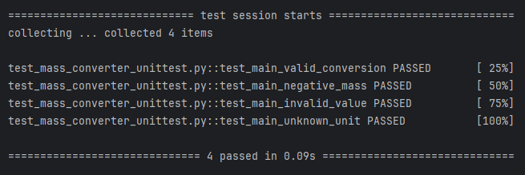
Тесты переписаны так, чтобы имитировать ввод пользователя и вывод с помощью unittest.mock.patch.
Добавлена вспомогательная функция для проверки наличия нужной строки в любом вызове print, чтобы корректно ловить ошибки и результат конвертации.
Для чего создан:
Проверять работу main() в различных сценариях: корректная конвертация, отрицательная масса, нечисловой ввод, неизвестная единица.
Делать это без реального ввода с клавиатуры и вывода на экран, изолируя код от внешних зависимостей.
Вид: Модульные тесты с mock-объектами для изоляции зависимостей

